Мероприятия проведенные в 2020 – 2021 учебном году
по безопасноти дорожного движения.

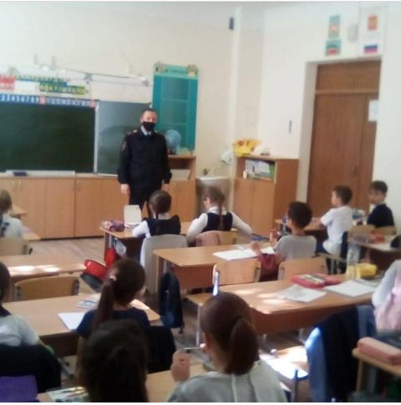
14 сентября 2020 года был проведен урок « Безопасность дорожного движения на дорогах». Урок провел сотрудник ГИБДД, старший лейтенант Тухватуллин И.Ш.
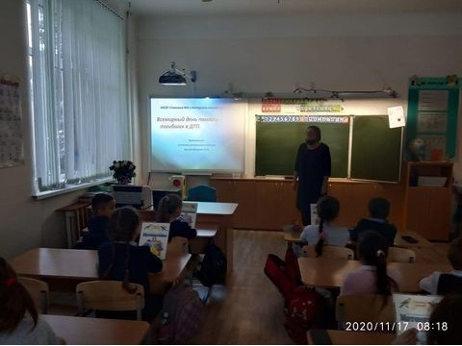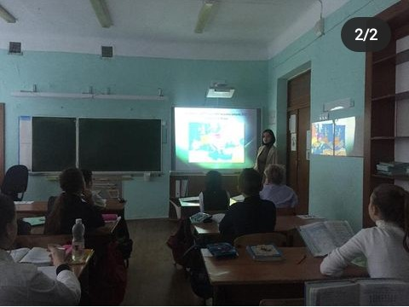
17 ноября 2020 года в гимназии были проведены классные часы посвященные Дню памяти жертв дорожно-транспортных происшествий.
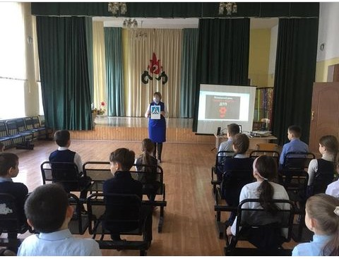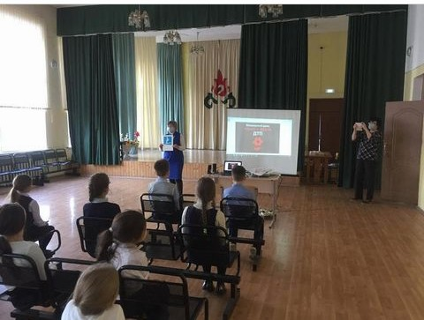
18 ноября 2020 года – Всемирный день памяти жертв ДТП. В гимназии прошло мероприятие, которое провела ведущий специалист отдела профилактики ТУ г. Казани ГБУ «БДД» Шлакова Г.А.
Учащиеся вспомнили историю создания памятной даты, правила ПДД, посмотрели тематический фильм. Каждый учащийся получил в подарок Памятки Юного Пешехода и светоотражающие элементы.
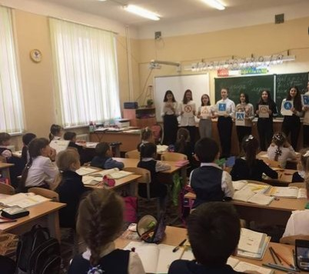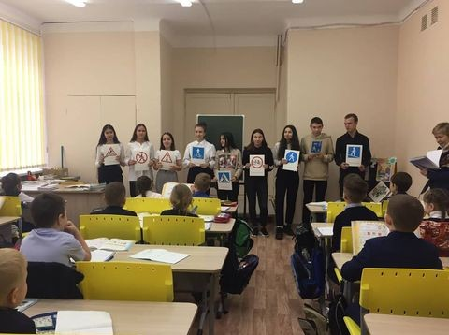
19 ноября 2020 года в гимназии прошло выступление агитбригады, посвященное Дню памяти жертв ДТП.

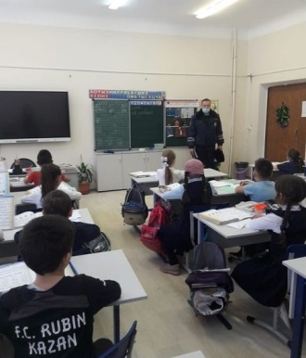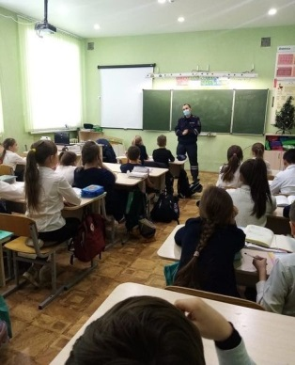
17 и 21 декабря 2020 года в преддверии зимнего отдыха с учащимися гимназии проводился инструктаж по ПДД. Инструктаж провели сотрудники ГИБДД, старший лейтенант Тухватуллин И.Ш. и капитан Галеев Р.Р.

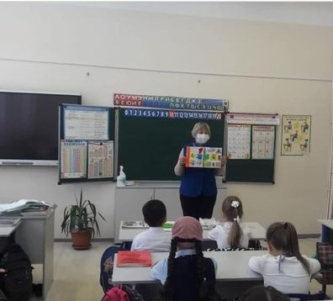
20 января 2021 года в начальной школе прошел «День Безопасности Дорожного Движения». Беседу провели : инспектор по пропаганде БДД отделения ПДД ОГИБДД Россиипо г. Казани старший лейтенант полиции Валиева А.З. и ведущий специалист отдела профилактики ТУ г. Казани ГБУ «БДД» Шлакова Г.А.
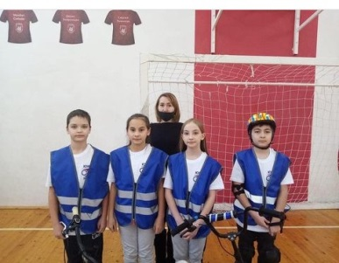
5 марта 2021 года учащиеся гимназии приняли участие в конкурсных испытаниях «Безопасное колесо».
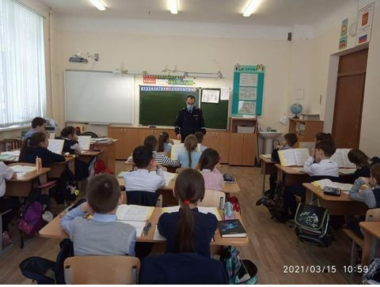
15 марта 2021 года с учащимися 2-х и 3-х классов гимназии была проведена лекция по ПДД. Лекцию провел сотрудник ГИБДД капитан Галеев Р.Р.

